Análise socioeconômica e ambiental das Famílias Ribeirinhas ao Lajeado Pratos

Silvane Puhl
Cíntia Maísa Bender
Joel Antônio Tauchen
Rodrigo Daniel Feix

Área Temática: Meio ambiente e desenvolvimento sustentável

Resumo: As políticas ambientais possibilitam o redirecionamento dos rumos do desenvolvimento em beneficio das gerações futuras. No entanto, os mecanismos concebidos para se alcançar tal objetivo podem trazer sérios problemas à sobrevivência das gerações atuais de agricultores familiares. No caso brasileiro, os instrumentos de gestão ambiental pública são compostos por regras e padrões a serem seguidos, atribuindo penalidades aos que não as cumprirem. O presente trabalho contém uma análise das características socioeconômicas das famílias ribeirinhas ao Lajeado Pratos, região noroeste do Rio Grande do Sul, que serão afetadas pela execução da Lei Federal 4771/65 – Código Florestal Federal. Este estudo permitiu constatar a dominância de mini propriedades dedicadas ao cultivo de grãos, ocupadas com maior frequência por pessoas idosas, do sexo masculino, com renda entre 10 e 40 mil reais anuais. Os resultados encontrados sugerem a existência de uma associação positiva entre pobreza rural e degradação ambiental.

Palavras-chaves: Meio ambiente; propriedade rural; legislação ambiental.

1 INTRODUÇÃO
Nos últimos anos, poucos assuntos tem repercutido tanto no mundo como a questão ambiental, afinal, o alto grau de degradação ambiental decorrente, principalmente, dos processos produtivos, vem comprometendo seriamente as condições de vida no planeta.
No entanto, muitas vezes torna-se difícil a identificação do causador do dano ambiental, ficando os custos da degradação para a sociedade ao entorno ou, se de maiores proporções, para toda a humanidade.
Este estudo traçou o perfil socioeconômico das propriedades agrícolas existentes na microbacia hidrográfica do Lajeado Pratos, nos Município de Horizontina e Tucunduva, RS, atingidas pela execução da Lei Federal 4771/65 – Código Florestal Federal.
A fim de capturar a complexidade das relações envolvidas, objetivou-se identificar e analisar uma série de variáveis socioeconômicas e ambientais para melhor expressar as condições de vida das famílias ribeirinhas, e buscou-se também verificar a relação entre os aspectos socioeconômicos e ambientais do meio.
O trabalho esta está dividido em cinco seções, incluindo esta introdução e a conclusão. Desta forma, na segunda seção encontra-se uma revisão bibliográfica acerca da relação entre economia e meio ambiente, abordando o desenvolvimento sustentável. Além disso, esta seção aborda o histórico da aplicação da Reserva Florestal no Brasil e uma discussão sobre os impactos da aplicação do Código nas propriedades rurais. Na segunda seção apresenta-se uma exposição acerca da metodologia e dos modelos estatísticos utilizados. Na quarta seção apresenta-se os resultados, que são seguidos pela conclusão.
2 REVISÃO DE LITERATURA
2.1. Economia e Meio Ambiente
Segundo a Comissão Mundial sobre meio ambiente e desenvolvimento (1991), há uma interligação entre os desgastes ambientais e os padrões de desenvolvimento econômico. Neste sentido, é provável que a origem da deterioração das terras, das águas e das florestas sejam as políticas agrícolas, e esses desgastes ameaçam o desenvolvimento econômico.
Ainda segundo esse mesmo relatório, a economia e a ecologia devem integrar-se perfeitamente nos processos decisórios e legislativos, para juntas proteger e promover o meio ambiente e o desenvolvimento. O papel da economia não é apenas a produção de riquezas, e o da ecologia não é apenas a proteção da natureza; ambas são fundamentais para que a humanidade viva melhor.
Conforme Martins (2005), desenvolvimento sustentável significa desenvolvimento social e econômico estável, ou seja, equilibrado, com a utilização de mecanismos capazes de harmonizar a relação do homem com os recursos naturais. Reforçando seu pensamento, acrescenta que o desenvolvimento deveria utilizar os recursos de forma a respeitar a existência e a importância dos sistemas ecológicos e a capacidade de recuperação e recomposição dos mesmos, através da criação de mecanismos que permitam seu acesso por toda a sociedade.
Schmidheiny (1992), ao referir-se ao assunto desenvolvimento sustentável, diz que o mesmo com certeza demandará algo a mais do que apenas prevenir a poluição e improvisar regulamentações ambientais. Pelo simples fato de serem pessoas comuns (consumidores, comerciantes, agricultores) que de fato tomam as decisões ambientais do dia-a-dia, é de extrema necessidade elaborar sistemas políticos e econômicos baseados na participação efetiva de todos os membros da sociedade na tomada dessas decisões. É imprescindível que as considerações ambientais façam parte da pauta de todos os processos decisórios, de todos os órgãos governamentais, todas as empresas e de toda a sociedade.

2.2 Degradação ambiental e pobreza

A Comissão Mundial sobre o meio ambiente e desenvolvimento (1991) também analisa a relação entre degradação ambiental e pobreza. Para o autor, o desgaste do meio ambiente é com freqüência relacionado com a crescente demanda de recursos escassos e da poluição causadas pela melhoria do padrão de vida da parcela relativamente rica da população. Entretanto, a própria pobreza polui o meio ambiente, criando outro tipo de desgaste ambiental. A parcela pobre da população, para sobreviver, muitas vezes destrói seu próprio meio ambiente: derrubam florestas, permitem o pastoreio excessivo, exploram terras marginais e em número cada vez maior migram para as cidades já congestionadas.
Como a incidência de pobreza é maior no meio rural, Echeverria (1998) comenta que o mesmo passou a ser considerado como potencial poluidor e causador da degradação do meio ambiente. A população rural utiliza recursos naturais para o seu sustento. Contudo, esses recursos possuem características de serem bens públicos, ou seja, de comum acesso e de direitos de propriedade não definidos.
Dessa maneira, muitos indivíduos acabariam por sobreutilizar estes recursos naturais, acelerando a degradação, exaustão dos mesmos. Neste contexto, a condição de pobreza rural, seria capaz de acelerar a degradação dos recursos naturais, sendo capaz inclusive de criar involuntariamente um “círculo vicioso” (WAQUIL, 2004).
Conforme Alier apud Waquil et. al (2004), a degradação ambiental acontece tanto em países em desenvolvimento quanto em países desenvolvidos, ocorre tanto no meio urbano como no meio rural, conseqüência da pressão da produção e da população advindas do mau uso dos recursos naturais. Entretanto, a relação da degradação ambiental nos países desenvolvidos ficou em segundo plano, após o Relatório de Brundtland, em 1987, pois nascia uma visão de que os países em desenvolvimento exercem um papel na degradação dos recursos naturais e ambientais até mesmo mais expressivos do que os países desenvolvidos. A partir daí a degradação ambiental passou a ser associada ao grau de pobreza da população, resultando em vários estudos que tinham como objetivo encontrar alguma relação entre pobreza e degradação ambiental.
Machado apud Campos (2009) ressalta que para muitos a pobreza é fator contribuinte para a poluição ambiental. Entretanto, na visão do autor deve-se inverter tal relação causa – conseqüência, pois, sob uma ótica da justiça social, é, antes, a poluição que contribui para a pobreza, condição que não condiz com o direito fundamental à sadia qualidade de vida.
Cabe citar Schmdheiny (1992), que destaca que o aumento populacional e a pobreza fazem com que as famílias rurais muitas vezes se mudem, algumas para lavouras menores, outras, para áreas que não deveriam ser lavradas de maneira alguma, a não ser com um grande cuidado e preparação, como por exemplo, as florestas tropicais ou as terras firmes. Enfim, os dois tipos de deslocamentos provocam enormes problemas sociais e ambientais.
Segundo a Comissão Mundial sobre o Meio Ambiente e Desenvolvimento (1991), uma grande parcela dos países mais pobres do mundo são amplamente dependes de produtos agrícolas tropicais e vulneráveis às relações comerciais instáveis, para aumentar sua receita de exportação. Em alguns casos, a expansão só é possível à custa de desgaste ecológico. Entretanto, devido às condições desvantajosas de transferência de tecnologia, protecionismo e menores fluxos financeiros para estes países que mais precisam de financiamento internacional, a diversificação, que atenuaria ao mesmo tempo a pobreza e o desgaste ecológico, estão aquém da realidade.

2.3 Histórico da aplicação da reserva florestal legal no Brasil
Tourinho e Passos (2006) relatam que a preocupação no Brasil de se preservar uma parcela das propriedades rurais com florestas nativas vem desde o Brasil colônia, devido à escassez de madeiras propicias para a construção de embarcações. No entanto, apenas em 1920 o governo tomou a iniciativa de criar uma legislação apropriada, que daria origem ao Código Florestal.
Em outro momento, destacam também que apenas em 1943 o referido projeto transformou-se em Decreto 23.793, que na época ficou conhecido como Código Florestal de 1934 (AHRENS apud TOURINHO E PASSOS, 2006).
Este Código ocasionou várias inovações, dentre elas a que criou o limite do direito de uso das propriedades rurais, que conforme Dean apud Tourinho e Passos (2006) ficou conhecido como a quarta parte, além da reserva obrigatória de 25% de vegetação nativa de cada propriedade. Somente em 1965, o referido Código foi revisado e virou Lei, a Lei 4771/65, que permanece vigente até hoje.
De acordo com Tourinho e Passos (2006), em 1989 a Lei 7.803 alterou alguns artigos do Código Florestal, além de acrescentar outros. Um dos artigos acrescentados foi o que institui a Reserva Florestal legal. O Código Florestal sofreu mais uma alteração em 1997, e conforme salientam, o mesmo vem sofrendo alterações, através de medidas provisórias, até os dias de hoje.

2.4 Discutindo a Lei Federal 4771/65 – Código Florestal Federal e impactos sobre as propriedades rurais

A questão ambiental é, sem dúvida, o “fato do momento” na civilização humana contemporânea e, provavelmente, o de maior potencial de questionamento e transformação na trajetória do processo de civilização (NEUMANN E LOCH, 2002).
Os autores apontam também que, se por um lado a execução da lei possibilita redirecionar os rumos do desenvolvimento em benefício das gerações futuras, por outro, os mecanismos utilizados para se alcançar tal objetivo podem trazer sérios problemas à sobrevivência das gerações atuais de agricultores familiares.
Em análise mais profunda às Políticas Ambientais, Lustosa (2002) ressalta que as mesmas têm a função de internalizar o custo externo ambiental e pode ser dividido em três grupos: Instrumentos Regulatórios, do tipo comando e controle; os Instrumentos Econômicos de Mercado e os Instrumentos de Comunicação. O primeiro grupo tem como característica a regulação direta, pois implicam o controle direto sobre os locais que estão emitindo poluentes. O órgão responsável estabelece normas, procedimentos, regras, padrões e controles a serem seguidas, inclusive diversas penalidades, caso as mesmas não sejam cumpridas. No tocante aos moradores ribeirinhos aos Lajeados Pratos, independente do tamanho da propriedade, todos sem exceção deverão deixar de utilizar para a produção e moradia, e destinar ao reflorestamento, 30 metros do corpo hídrico que percorre a sua propriedade, para o reflorestamento.
O segundo grupo é composto por políticas que estimulam a eficiência produtiva na relação insumo-produto, com a utilização de tecnologias limpas que geram menos resíduos e menor consumo de matérias-primas. No terceiro e último grupo, estão os instrumentos de comunicação, que são responsáveis por informar e conscientizar os agentes poluidores e a população atingida sobre diversos temas ambientais.
É relevante ressaltar que em seu artigo, Neumann e Loch (2002) relatam que no caso brasileiro os instrumentos de gestão ambiental pública são, na essência, compostos por instrumentos de comando e controle, ou seja, por regras e padrões a serem seguidos, atribuindo penalidades aos que não as cumprirem. Isto, no entanto, tem reflexos prejudiciais para o desenvolvimento global da sociedade, em particular ao meio rural, sendo que agrava ainda mais a já difícil situação de sobrevivência de grande parcela dos agricultores familiares do país.
Neumann e Loch (2002), para exemplificar a questão levantada anteriormente, citam a obrigatoriedade expressa no Código Florestal (Federal e Estadual), de todas as propriedades rurais possuírem uma área mínima de cobertura florestal (20 a 50%). Cabe ressaltar que segundo o Projeto Água Limpa, a região a qual pertencem os Lajeados Pratos, a Reserva Legal é de 20%.

3 METODOLOGIA
3.1 Métodos e Técnicas

O método que será utilizado para a pesquisa será o descritivo, que conforme Gil (2002) tem como objetivo primordial descrever as características de determinada população ou fenômeno, estabelecendo relações entre as variáveis, onde os dados são coletados e observados sem nenhuma interferência do pesquisador. Entre as pesquisas descritivas nas ciências sociais, salientam-se aquelas que têm por objetivo estudar as características de um grupo, distribuição por idade, sexo, procedência, nível de escolaridade, estado de saúde física e mental, dentre outras.
Através da organização e análise dos dados primários levantados a partir de questionários aplicados aos 112 moradores, cujas propriedades têm áreas limitadas pelo Lajeado Pratos, pretende-se analisar o perfil das famílias ribeirinhas atingidas pela implantação da Lei Federal 4771/65 – Código Florestal Federal. Com a aplicação destes questionários, foram identificadas as variáveis socioeconômicas e ambientais listadas abaixo.

VARIAVEIS SOCIO-ECONÔMICAS | VARIÁVEIS AMBIENTAIS
- Renda anual | - Área de reflorestamento
- Composição da renda | - Área de mata nativa
- Porte da propriedade | - Área de florestamento
- Atividade principal | - Área de mata ciliar
- Valor avaliado da propriedade | - Área de reserva legal
- Utilização de crédito rural | - Área de potreiro
- Renda per capita | - Área imprópria
- Valor dos bens imóveis | - Área cultivada
 | - Destino do lixo doméstico
 | - Utilização de sistema de irrigação
 | - Pratica de conservação do solo
 | - Controle de pragas e doenças
 | - Uso de agrotóxicos
 | - Destino das embalagens
 | - Local de APP foi abandonado
Quadro 01: variáveis sócio-econômicas e ambientais

3.2 Materiais e equipamentos

Para a etapa de tabulação dos resultados da pesquisa, para os cálculos dos indicadores e para o processo de editoração das tabelas e dos gráficos, foi utilizado o software Microsoft Excel 7.0. Para a análise de regressão foi utilizado o software econométrico Stata 9.0 (Stata Corp).

3.2.1 Modelo de regressão

Com o intuito de identificar a associação entre os indicadores socioeconômicos e os indicadores ambientais, foram estimados modelos não-lineares de regressão. As variáveis binárias escolhidas para representarem a degradação ambiental foram regredidas em função dos indicadores socioeconômicos representativos da pobreza rural.
Em vista da dificuldade de mensurar os níveis de degradação ambiental, estas situações foram analisadas de forma qualitativa, a partir da observação de práticas que podem implicar em maior ou menor degradação, caracterizando desta forma um conjunto de variáveis binárias. O segundo conjunto de variáveis é definido de acordo com o quadro a seguir

Nome | Definição
RENDA | Renda per capita (agrícola e não agrícola, inclusive aposentadorias)
TAMANH | Tamanho do estabelecimento agrícola
Quadro 02 - Variáveis socioeconômicas

Nome | Denominação | Definição
AGROTX | Utilização de agrotóxicos | = 0, se o indivíduo utiliza agrotóxicos  = 1, caso contrário
TERRAC | Prática de terraceamento | = 0, se o indivíduo não faz terraceamento  = 1, caso contrário
ROTAC | Rotação de culturas | = 0, se o indivíduo não faz rotação de culturas  = 1, caso contrário
AD_ORG | Utilização adubos orgânicos | = 0, se o indivíduo não faz adubação orgânica  = 1, caso contrário
PD | Prática de plantio direto | = 0, se o indivíduo não faz plantio direto  = 1, caso contrário
LIXO | Manejo adequado do lixo | = 0, se o indivíduo não faz manejo adequado do lixo  = 1, caso contrário
Quadro 03 - Variáveis ambientais

4 RESULTADOS
4.1 Características demográficas e econômicas dos municípios de Horizontina e Tucunduva
4.1.1 Horizontina
No município, de acordo com a Figura 01, houve uma acentuada urbanização da população entre 1970 e 2006. No ano de 1988 pode-se observar uma queda significativa da população, devido à emancipação do município de Maurício Cardoso, antes pertencente à Horizontina (FEE, 2009).
Segundo dados da Fundação de Economia e Estatística – FEE (2010), o Produto Interno Bruto do Município em 2007 foi de aproximadamente 490,92 milhões de Reais, e o PIB per capita foi de 26,82 mil Reais. O PIB reduziu 17,65% entre 2003 e 2007, enquanto o PIB per capita teve redução de 19,16% entre estes anos.
FIGURA 01- Evolução da população urbana e rural em Horizontina (1970 a 2006)
Fonte: FEE, população.

Em relação ao valor adicionado dos setores da economia, destaca-se a Indústria, que em 2007 correspondia a aproximadamente 53,2% do valor adicionado total do município. Naquele mesmo ano, o setor de serviços participou com 40,8% e a agropecuária contribuiu com apenas 6,0% do total do valor gerado na economia (figura 02).
FIGURA 02 - Evolução da participação (%) dos setores no Valor agregado Bruto de Horizontina (2002-2007)
Fonte: FEE, 2010, Contabilidade Nacional.

4.2.2 Tucunduva
O município de Tucunduva também apresentou um processo de urbanização. Porém, este foi menos acentuado do que em Horizontina (Figura 03). Em 2006, aproximadamente 35,9% da população era rural, e 64,1% urbana.
FIGURA 03 - Evolução da população urbana e rural em Tucunduva (1970 a 2006)
Fonte: FEE, 2007, população.

O produto interno bruto – PIB do município foi de aproximadamente 92,98 mil Reais em 2007, apresentando um crescimento de cerca de 21,27% entre 2003 e 2007. O PIB per capita, por sua vez, foi de aproximadamente 15,74 mil Reais, e cresceu cerca de 26,93% entre os anos 2003 e 2007 (CONTABILIDADE NACIONAL- FEE, 2007). Sobre o valor adicionado bruto das atividades produtivas, pode-se observar, na Figura 04, o predomínio do setor de Serviços sobre a Indústria e Agropecuária. Ao contrário de Horizontina, neste município o setor Agropecuário se sobressai ao setor Industrial, apresentando em 2007 uma participação de 30,5%, contra 5,7% da indústria.
FIGURA 04 - Evolução da participação (%) dos setores no Valor agregado Bruto de Tucunduva (2002-2007)
Fonte: FEE, 2010, Contabilidade Nacional.

4.2 Características econômicas, sociais e ambientais das famílias residentes às margens do Lajeado Pratos.

Na tabela 01, têm-se dispostas as idades dos moradores ribeirinhos ao Lajeado. Pode-se perceber que a idade dos moradores é bastante variada, mostrando a existência tanto de agricultores jovens como idosos, 41,5 % dos moradores possuem mais de 50 anos de idade, e 31,7%, dos moradores possuem menos de 50 anos. Pode-se verificar que na faixa de 61 a 70 anos encontra-se o maior número de moradores, totalizando 44 moradores (16,23%), mostrando uma predominância de agricultores mais idosos.

Tabela 01 – Idade dos moradores
Idade | %
Não responderam | 26,8
1 a 10 anos | 3,4
11 a 20 anos | 6,42
21 a 30 anos | 6,79
31 a 40 anos | 5,28
41 a 50 anos | 9,81
51 a 60 anos | 16,23
61 a 70 anos | 16,6
71 a 80 anos | 7,54
Mais de 81 anos | 1,13
Fonte: pesquisa de campo

Quanto ao grau de instrução dos moradores, a grande maioria, 42%, possui apenas a educação infantil, conforme figura 05. Fazendo uma relação entre grau de instrução e idade dos moradores, tem-se, que destes 42%, mais de 70% são moradores com mais de 50 anos, e em muitos casos, devido às condições, não tiveram oportunidade de dar seqüência aos estudos. Pode-se também destacar que 30% dos moradores concluíram o ensino fundamental, 18% completaram o ensino médio e 10% possuem curso superior, com predominância dos cursos ligados ao meio rural.
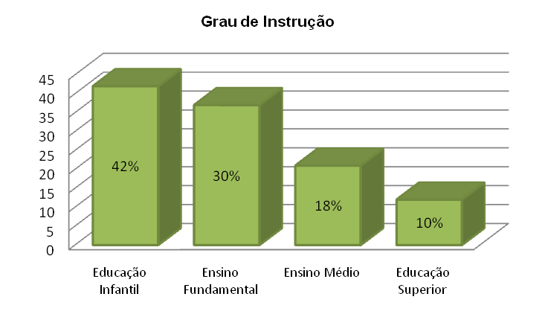

FIGURA 05 - Grau de instrução dos moradores
Fonte: pesquisa de campo

Analisando quanto ao tempo de experiência na atividade rural, pode-se notar na figura 06, que 86% dos 112 proprietários possuem mais de 10 anos de experiência na atividade.
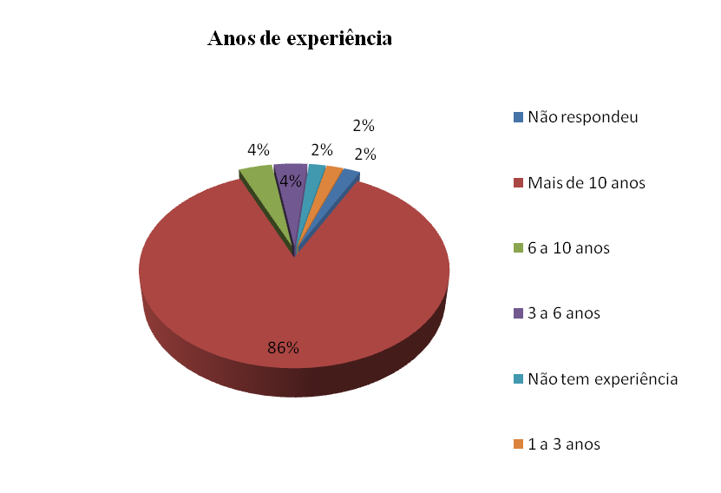
FIGURA 06 - Anos de experiência na atividade rural
Fonte: pesquisa de campo

Fazendo uma relação entre anos de experiência e tempo de moradia na propriedade, pode-se, de acordo com a tabela 02, verificar que, para a maior parte dos entrevistados, esta experiência foi adquirida na propriedade em estudo, já que 81% dos proprietários residem nas propriedades estudadas há mais de 10 anos.

Tabela 02 – Tempo de moradia
Tempo de moradia | %
Menos de 5 anos | 6
5 a 10 anos | 6
10 a 20 anos | 5
20 a 30 anos | 11
30 a 40 anos | 26
40 a 50 anos | 20
50 a 60 anos | 11
60 a 70 anos | 7
Mais de 70 anos | 1
Não respondeu | 8
Fonte: pesquisa de campo

Os dados referentes à renda das famílias são de suma importância, tendo em vista que apresentam a informação referente à diversidade das faixas. Na tabela 03, podemos verificar que a renda anual das familias, apresenta significativa variação:
➔7% dos proprietários têm uma renda anual até no máximo R$ 5.000,00;
➔34 % possuem renda anual entre R$ 5.000,00 e R$ 20.000,00;
➔40% possuem renda anual entre R$ 20.000,00 e R$ 60.000,00;
➔12 possuem renda anual entre R$ 60.000,00 e R$ 100.000,00;
➔6% possuem a renda entre R$ 100.000,00 e R$ 300.000,00;
➔1% encontra – se na faixa entre R$ 300.000,00 e R$ 400.000,00;
➔1% possui renda anual acima de R$ 400.000,00;
Estes dados revelam vários níveis de renda dentre as propriedades atingidas pela execução da Lei. Porém, predomina as rendas até R$ 60.000,00 e com rendas mais altas existem poucos proprietários riberinhos.
Outro dado analisado foi quanto à composição da renda dos proprietários. Destaque para a agricultura, conforme apresentado na figura 07, responsável por 75% da renda total das famílias, que provém da produção de grãos, como por exemplo, soja, milho e trigo. Entretanto, cabe ressaltar a diversificação das culturas, pois apesar de a produção de grãos ter maior destaque na composição da renda, a produção de outras culturas é presença marcante em quase todas as prosperidades. Dentre estas, a cultura de mandioca, de frutas, feijão, hortaliças. No entanto, em quase todos os casos, são apenas para consumo próprio. É interessante frisar, que em 4% das propriedades, a produção é apenas para subsistência, e que a única fonte de renda provém da aposentadoria. A aposentadoria se apresenta com percentual relevante de 12%, lembrando que 25,27% dos moradores possuem mais de 60 anos de idade.

Tabela 03 - Percentual de moradores das margens dos Lajeados Pratos por faixa de renda anual
Renda anual bruta | %
Até R$ 5.000,00 | 7
R$ 5.000,00 a R$ 10.000,00 | 8
R$ 10.000,00 a R$ 20.000,00 | 26
R$ 20.000,00 a R$ 40.000,00 | 23
R$ 40.000,00 a R$ 60.000,00 | 17
R$ 60.000,00 a R$ 80.000,00 | 6
R$ 80.000,00 a R$ 100.000,00 | 6
R$ 100.000,00 a R$ 200.000,00 | 5
R$ 200.000,00 a R$ 300.000,00 | 1
R$ 300.000,00 a R$ 400.000,00 | 1
Acima de R$ 400.000,00 | 1
Fonte: pesquisa de campo
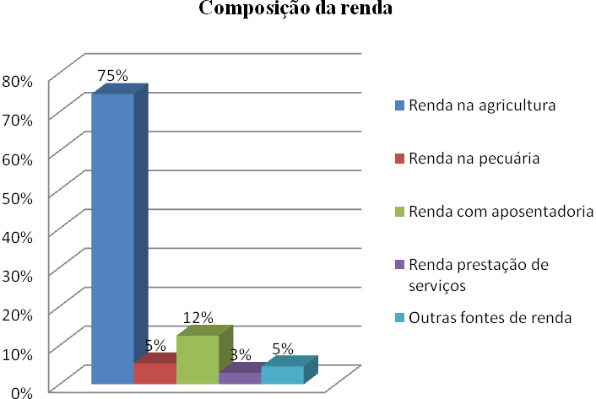
FIGURA 07 - Composição da renda
Fonte: pesquisa de campo

Analisando a tabela 04, observa-se que, quanto ao porte da propriedade, 82,14% das propriedades são classificadas como mini propriedades ( menos de 1 módulo fiscal), 15,17% como pequenas propriedade (1 a 4 módulos fiscais) e 2,7% como média propriedade (4 a 15 módulos fiscais).

Tabela 04 – Tamanho da propriedade
Tamanho da propriedade | %
Menos de 5 hectares | 19,64
5 a 10 hectares | 24,11
10 a 25 hectares | 38,39
25 a 40 hecrates | 3,57
40 a 60 hectares | 7,14
60 a 100 hectares | 4,46
100 a 200 hectares | 0,9
200 a 300 hectares | 0,9
Mais de 300 hectares | 0,9
Fonte: pesquisa de campo

De acordo com a figura 08, pode-se verificar a distribuição das áreas das propriedades. Observa-se que 73% das áreas são destinadas a produção, totalizando 2.053,4 hectares. Para o cultivo destas áreas são utilizados produtos agrotóxicos, com 95% dos proprietários utilizando herbicidas em suas lavouras, 97% utilizam inseticidas e 87% utilizam fungicidas.
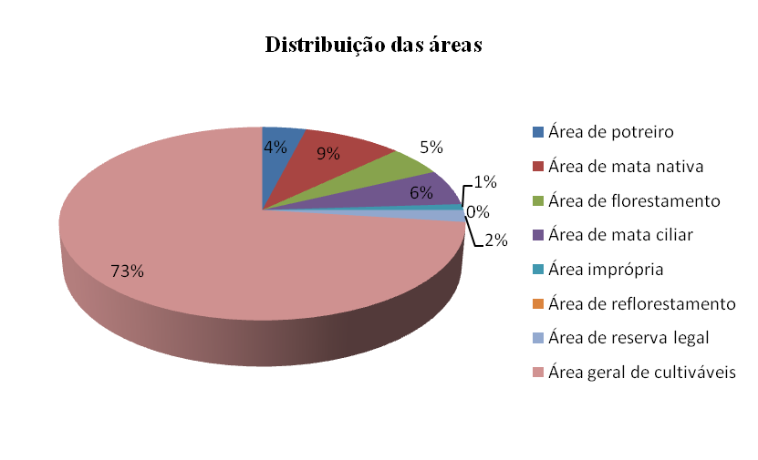
FIGURA 08 - Distribuição das áreas

Cabe ressaltar que 98% das embalagens de agrotóxicos são recolhidas corretamente. É possível também observar que 4% das áreas são de potreiro, totalizando 124,1 hectares. Verifica-se também que 51,8 hectares, ou seja, 2% são de áreas impróprias.
No tocante a preservação ambiental, 9% das áreas são de mata nativa, 6% de mata ciliar, 5% de área de florestamento, 1% destinadas à reserva legal e apenas 0,61% para reflorestamento, compreendendo uma área de 584,90 hectares. Outro dado a ser discutido é sobre o abandono das áreas de APP’s, onde 92% dos proprietários afirmam ter abandonado a área de preservação permanente.
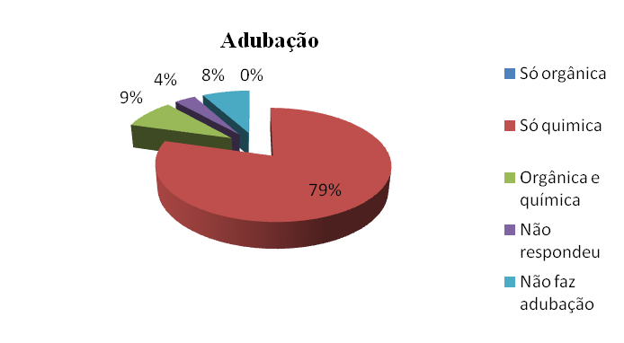
FIGURA 09 - Adubação

Analisando a questão adubação do solo, a figura 09 demonstra que 79% das propriedades fazem uso apenas da adubação química, 9% utilizam tanto a adubação química quanto a orgânica, e 8% afirmaram não fazer nenhuma adubação. Outra informação importante é que nenhum proprietário utiliza apenas a adubação orgânica.
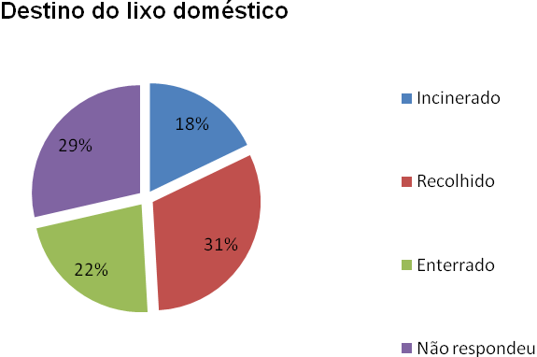
FIGURA 10 - Destino do lixo doméstico

Outra variável relevante na questão da preservação ambiental é o destino que os proprietários dão ao seu lixo doméstico. Conforme figura 21, do total, 31% afirmam praticar manejo adequado do seu lixo, ou seja, coleta, ressaltando que 77,15% desta coleta é normal e 22,85% de forma seletiva. Pode-se observar que 22% dos proprietários afirmam que enterram seu lixo, 18% incineram e 29%, não responderam. Ressaltando que em alguns casos, não existe a coleta de lixo, por parte dos órgãos públicos, recaindo para os proprietários está tarefa.
No quadro 04 é possível observar os sistemas de plantio utilizados pelos proprietários estudados. Cinqüenta e dois proprietários, que compreendem 40,89% do total, utilizam o sistema de plantio direto e de rotação de culturas, que segunda a EMBRAPA (Empresa Brasileira de Pesquisa Agropecuária) é um dos principais meios para aumentar a oferta de grãos sem a abertura e a degradação de novas áreas, seus benefícios se estendem não apenas ao solo, mas, também, ao rendimento das culturas e à competitividade dos sistemas agropecuários, além de reduz o potencial de contaminação do meio ambiente por sedimentos. Enquanto que quatro proprietários, 3,53%, não utilizam nenhum dos sistemas, e 16 proprietários, ou 14%, utilizam o sistema de plantio direto, cobertura vegetal e rotação de culturas.

Propr. | Plantio direto | Conv. | Plantio de nível | Cob. vegetal | Terraço em desn. | Rot. de culturas
5 | Sim | Não | Sim | Não | Não | Sim
4 | Sim | Não | Sim | Sim | Não | Não
2 | Não | Sim | Não | Não | Não | Não
16 | Sim | Não | Não | Sim | Não | Sim
2 | Não | Não | Não | Não | Sim | Sim
4 | Não | Não | Não | Não | Não | Não
4 | Sim | Não | Não | Sim | Não | Não
2 | Sim | Sim | Não | Sim | Não | Sim
4 | Sim | Não | Não | Não | Não | Não
3 | Sim | Não | Não | Sim | Sim | Sim
3 | Não | Sim | Não | Não | Não | Sim
52 | Sim | Não | Não | Não | Não | Sim
11 | 0 | 0 | 0 | 0 | 0 | 0
Quadro 04 - Sistemas de plantação
Fonte: Pesquisa de Campo

4.4 Análise da regressão

Em cada uma das regressões, foi usada uma variável dependente que expressa a degradação ambiental, em função de uma variável independente que expressa à situação econômica. Os coeficientes estimados, assim como o erro-padrão utilizado para testar hipóteses sobre os coeficientes, estão dispostos nos quadros 07 e 08, as regressões no Anexo C.

Regressão | Variável independente | Variável dependente | Coeficiente estimado | Erro padrão
Regressão 1 | Renda | Rotac | 0.2718896 | 0.0537683
Regressão 2 | Renda | Agrotx | 0.0940088 | 0.0197682
Regressão 3 | Renda | Pd | 0.0847774 | 0.0336504
Regressão 4 | Renda | Ad_org | 0.8614298 | 0.0422095
Regressão 5 | Renda | Lixo | 0.5588358 | 0.0698428
Regressão 6 | Renda | Terrac | 0.9292901 | 0.0305777
Regressão 7 | Renda | Mata nativa | 13.76536 | 13.88508
Quadro 05 - Regressão das variáveis
Fonte: resultados da pesquisa

Regressão | Variável independente | Variável dependente | Coeficiente estimado | Erro padrão
Regressão 1 | Tamanh | Rotac | 0.2390194 | 0.0472167
Regressão 2 | Tamanh | Agrotx | 0.9568529 | 0.0198891
Regressão 3 | Tamanh | Pd | 0.097479 | 0.0295652
Regressão 4 | Tamanh | Ad_org | 0.8997249 | 0.0311388
Regressão 5 | Tamanh | Lixo | 0.4516784 | 0.0702662
Regressão 6 | Tamanh | Terrac | 0.9122694 | 0.0294529
Regressão 7 | Tamanh | Mata nativa | 10.98586 | 10.44081
Quadro 06 - Regressão das variáveis
Fonte: resultados da pesquisa

Com o objetivo de identificar a existência ou não de relação entre os indicadores socioeconômicos e os indicadores ambientais, foram feitos os testes de hipótese, identificando quais coeficientes diferem de zero, a um nível de significância de 5%.

 | Renda | Tamanh
Rotac | + | +
Agrotx | + | +
Pd | + | +
Ad_org | + | +
Lixo | + | +
Terrac | + | +
Mata nativa | + | +
Quadro 07 - Sinais dos coeficientes estimados
Fonte: resultados da pesquisa

Quando os sinais dos coeficientes estimados nos modelos apresentados são positivos, a relação entre renda rural e degradação ambiental é direta, ou seja, menor renda relaciona-se com maior degradação, e vice-versa. Por outro lado, quando os coeficientes são negativos, a relação é inversa, ou seja, menor renda relaciona-se com menor degradação do meio ambiente.
Os resultados obtidos a partir das regressões apresentam exclusivamente sinais positivos, neste caso, estes resultados apontam para uma relação direta entre pobreza e degradação ambiental, isto, é a melhoria das condições socioeconômicas resulta também na adoção de práticas mais adequadas à preservação ambiental.

5 CONSIDERAÇÕES FINAIS

Atualmente, alguns dos principais debates são sobre o valor do meio ambiente, os males da destruição ambiental, a questão da produção sustentável e ecologicamente correta.

Existem muitas pessoas ainda questionam qual o motivo da proteção ao meio ambiente, ou a causa de tanto empenho dos legisladores em elaborar normas e Leis em prol da proteção ambiental. A intenção é de resguardar o ambiente para o próprio benefício do homem, para se alcançar uma boa qualidade de vida, e assim para garantir a sobrevivência humana na Terra.
Segundo os autores estudados, durante muitos anos, a ciência econômica se distanciou dos problemas de cunho ambiental, na perspectiva da escassez dos recursos e, portanto, da justificativa da abundância e acesso fácil aos recursos naturais. Ressaltam também que só será possível o crescimento, através do desenvolvimento sustentável. Concluem que, a economia e a ecologia devem integrar-se perfeitamente nos processos decisórios e legislativos, para juntas proteger e promover o meio ambiente e o desenvolvimento. O papel da economia não é apenas a produção de riquezas, e o da ecologia não é apenas a proteção da natureza; ambas são fundamentais para que a humanidade viva melhor.
Sabe-se da importância da aplicação da Lei Federal. No entanto, são instrumentos rígidos e que atingem linearmente todas as unidades de produção, incluindo a pequena propriedade rural. Atualmente o Código Florestal de 1965 continua em vigor, apesar de terem sido alterados alguns artigos, através de Medidas Provisórias e Projetos de Lei. No momento existe um Projeto de Lei tramitando no Congresso Nacional, à espera de votação.
A legislação ambiental brasileira, em vez de criar incentivos à conservação ambiental, optou pela regulamentação que, embora esbarre em dificuldades de implementação, cria incentivos opostos aos desejados. Trata como se fossem públicas as áreas de reservas dentro do limite privado, o proprietário literalmente perde o direito de desfrutar de parte de sua propriedade e vê reduzido o valor da terra ainda não explorada. Para fugir ao custo de ter em sua propriedade bens sobre os quais incidem os ônus da preservação, os agricultores são induzidos a derrubar matas e a apressar a transformação de áreas de reservas. A sociedade estaria melhor se os proprietários rurais, movidos por incentivos, fossem transformados em seus parceiros, trabalhando pelo objetivo comum da preservação.
O estabelecimento das lavouras, não só nos municípios de Horizontina e Tucunduva, mas em toda a região, foram feitas através da retirada da mata, técnica que se manteve por várias décadas. Pode-se considerar que na área de ocupação por emigrantes as atividades agrícolas não foram compatíveis com a preservação da natureza. Como estabelecido na Legislação ambiental brasileira, estas áreas devem ser recuperadas, mesmo que a degradação tenha ocorrido em décadas passadas. O que está ocorrendo nos municípios de Horizontina e Tucunduva, onde a colonização foi predominantemente agrícola, e onde a agricultura continua desenvolvendo um papel muito importante nos dois municípios.
Em relação ao perfil das propriedades, 112 propriedades, 84 classificam-se como mini, com até 25 hectares, 25 propriedades como pequenas e três como médias, com valor de mercado variando de R$ 20.000,00 a mais de R$ 800.000,00 (predominando entre R$ 100.000,00 e R$ 250.000,00).
Sobre algumas características moradores, as análises comprovam a predominância de pessoas na faixa de 61 a 70 anos, totalizando 44 moradores. Em relação ao grau de instrução dos moradores, 42% possui apenas a educação infantil e em sua maioria são os moradores com mais de 50 anos, que em muitos casos, devido às condições, não tiveram oportunidade de dar seqüência aos estudos. Quanto à experiência nas atividades rurais 86%, tem mais de 10 anos de experiência, conforme resultados, adquiridos nas propriedades em estudo. A renda é diversificada e composta basicamente pela produção de grãos, possui extremos de menos de R$ 5.000,00 e até R$ 400.000,00 anuais, mas apresenta predomínio nos níveis mais baixos de renda.
Em relação à distribuição das áreas, 73% são destinadas a produção, sendo 2.053,4 hectares. Para esta produção, 52 propriedades utilizam o sistema de plantio direto e rotação de culturas que, segunda a Embrapa (Empresa Brasileira de Pesquisa Agropecuária) é um dos principais meios para aumentar a oferta de grãos sem a abertura e a degradação de novas áreas, além de reduzir o potencial de contaminação do meio ambiente por sedimentos. Os proprietários, na sua grande maioria fazem uso de pelo menos um tipo de agrotóxico e de algum tipo de adubação, sendo que em 79% dos casos fazem uso de adubação química e 95% dos casos não utilizam sistema de irrigação.
Sobre a análise de regressão, verificou-se que há relação direta entre pobreza e degradação ambiental, desta forma a melhoria das condições socioeconômicas daquela população poderia contribuir para a redução da degradação ambiental.

6 REFERÊNCIAS
CNA quer argumentos científicos na reforma do Código Florestal, in Página Rural, 25 abril. 2009. Disponível em: < http://www.paginarural.com.br/noticias_detalhes.php?id=109894>. Acesso em 28 de maio de 2009.
CAMPOS, I. C. E. de. Desenvolvimento sustentável: desafios e limitações. Disponível em: http://www.direito.ufmg.br/neda/arquivos/dessus.pdf. Acesso 02 de julho de 2009.
COMISSÃO MUNDIAL SOBRE O MEIO AMBIENTE E DESENVOLVIMENTO, Nosso Futuro Comum. São Paulo: Fundação Getúlio Vargas, 1991.
ECHEVERRIA, R. G. Elementos estratégicos para la reducción de la pobreza rural em América Latina y el Caribe. Washington: BID, 1998. 48p. Disponível em: < http://www.iadb.org/sds/doc/env-112s.pdf>. Acesso em 01 de maio de 2009.
FUNDAÇÃO DE ECONOMIA E ESTATÍSTICA – FEE. www.fee.tche.br. Vários acessos.
GIL, Antonio Carlos. Como elaborar projetos de pesquisa. 4 ed. São Paulo: Editora Atlas S.A., 2002. cap. 4, p. 41- 56.
LUTOSA, M.C.J; YOUNG, C.E.F. Politica Ambiental. In: KUPFER, David; HASENCLEVER, Lia. Economia Industrial – Fundamentos Teóricos e Práticas no Brasil. 7 ed. Rio de Janeiro: Editora Campus, 2002. cap 24, p. 569 – 590.
MARTINS, C. H. B.; OLIVEIRA, N. Indicadores de qualidade de vida e de qualidade ambiental: a necessidade de integração das dimensões social, econômica e ambiental. Documentos FEE 63, 2005. Plantio Direto. Disponível em: http://www.cnpms.embrapa.br/publicacoes/milho/mandireto.htm. Acesso em: 25 de novembro de 2009.
NEUMANN, P.S; LOCH, C. Legislação Ambiental, Desenvolvimento Rural e Praticas Agrícolas. [artigo cientifico]. Disponível em <http://www.scielo.br/pdf/cr/v32n2/a10v32n2.pdf > Acesso em: 23 de abril de 2009.
SCHMIDHEINY, Stephan. Mudando o rumo: uma perspectiva empresarial global sobre desenvolvimento e meio ambiente. Rio de Janeiro: FGV, 1992.
TOURINHO, L.A.M.; PASSOS, E. O código florestal na pequena propriedade rural: um estudo de caso em três propriedades na microbacia do rio Miringuava. 2006. Dissertação - Universidade Federal do Paraná, Curitiba, 2006. Disponível em: < http://ojs.c3sl.ufpr.br/ojs2/index.php/raega/article/viewFile/4931/7276 > Acesso em 22 de maio de 2009.
WAQUIL, P. D.; FINCO, M. V. A. ; MATTOS, E. J. Pobreza rural e degradação ambiental: uma refutação da hipótese do círculo vicioso. In: “Políticas públicas, agricultura familiar e pobreza rural no Rio Grande do Sul” – FAPERGS, 2004. Disponível em: < http://www.scielo.br/scielo.php?pid=S0103- 20032004000200007&script=sci_arttext&tlng=pt >. Acesso em 15 de abril de 2009.

Bacharel em Ciências Econômicas. E-mail: silvanepuhl@yahoo.com.br
Bacharel em Ciências Econômicas; Mestre em Economia – UFSC. Professora da Faculdade Horizontina. Endereço: Rua Uruguai, 980/203. Horizontina,RS. E-mail: cintia@fahor.com.br.
Graduado em Geografia; Especialista em Gestão Ambiental; Mestre em Engenharia: Infraestrutura e Meio Ambiente. Professor da Faculdade Horizontina. Rua Tiradentes, 965 - Horizontina – RS. E-mail: tauchenjoel@yahoo.com.br
Bacharel em Ciências Econômicas. Mestre em Economia Aplicada – USP. Professor da Faculdade Horizontina. Endereço: Rua do Estádio, n. 236. Horizontina-RS. CEP:98920-000. E-mail: feix@usp.br
Conforme Freitas & Ker (1996) apud Silva et al, microbacia compreende uma área de formação natural, drenada por um curso d’água e seus afluentes a montante de uma seção transversal estimada, para onde converge toda a água da área, através de cursos e divisores d’água que definem o domínio espacial das propriedades rurais, residências, comunidades, escolas, estradas, entre outros.
Módulo fiscal- constitui uma referência de área definida pelo INCRA, que varia conforme a região, e é definido para cada Município a partir de vários fatores, como a qualidade do solo, o relevo, as condições de acesso ao local, entre outros aspectos.

